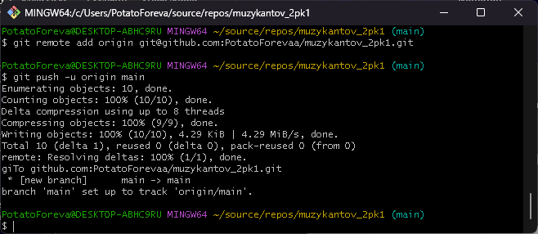

Отправил ветку main на гитхаб

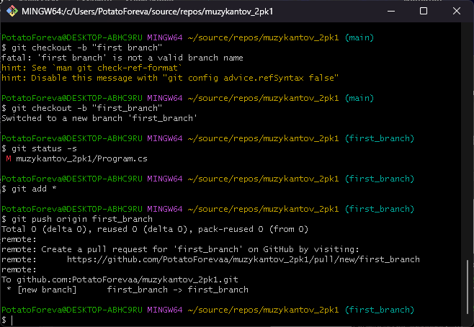  
создал новую ветку и отправил ее на гитхаб  
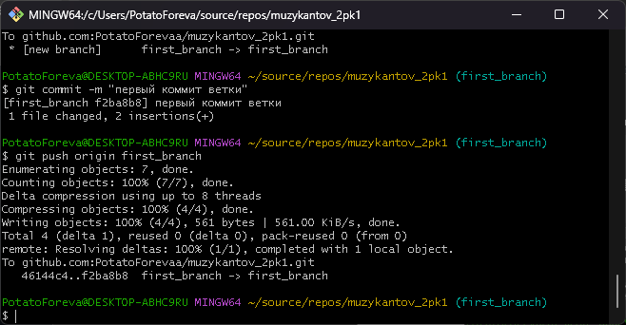

Сделал коммит ветки с измененным файлом program.cs и отправил его на гитхаб  
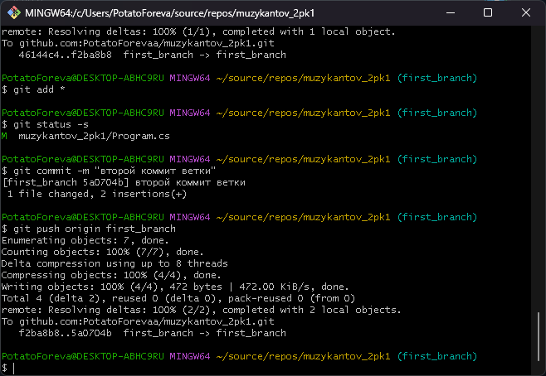  
изменил файл, сделал коммит и отправил на гитхаб  
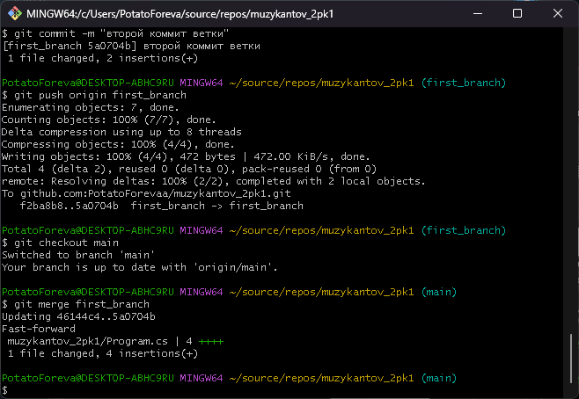  
объединил ветки

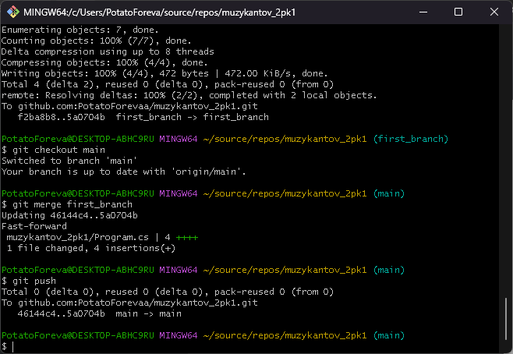  
пропушил ветку main на гитхаб  
команда git push origin -u main, которую я прописывал до этого, сделала main веткой для пуша по умолчанию